Из речи Вильгельма Либкнехта "От обороны к нападению", произнесенной по случаю осн
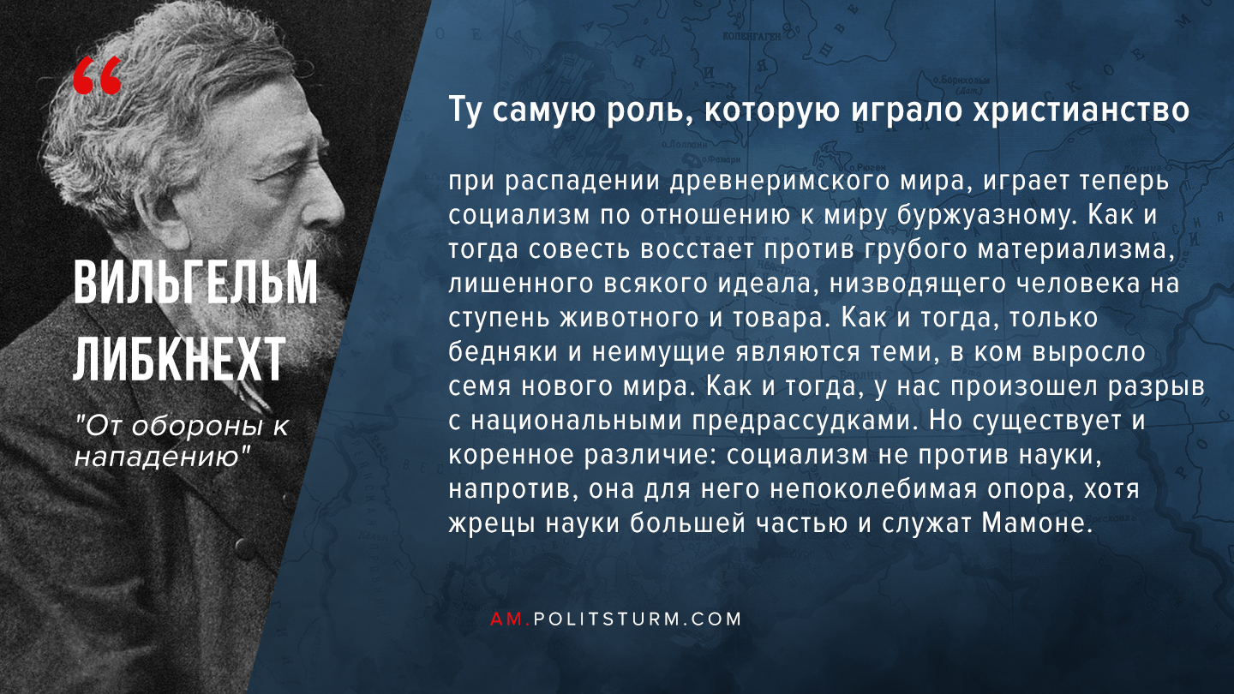

Оригинальная статья
2020-03-29
1 мин. на чтение
Facebook
ВКонтакте
«И в самом деле, кто вообще способен учиться, тот должен был бы понять из истории религиозных преследований, что безумно стремление повернуть обратно колесо человеческого прогресса. Подобно тому как средневековые инквизиторы были прокляты судом человечества, так и современные инквизиторы, которые осмеливаются задушить новое учение социализма с помощью полицейских преследований, будут прокляты судом человечества. Подобно еретикам средних веков, которые в конце концов победили инквизиторов, еретики настоящего времени победят нынешних инквизиторов. Или думают, что в наших идеях меньше жизненной силы, чем в идеях христианских мучеников? Кто так думает, глубоко ошибается!

Ту самую роль, которую играло христианство при распадении древнеримского мира, играет теперь социализм по отношению к миру буржуазному. Как и тогда совесть восстает против грубого материализма *, лишенного всякого идеала, низводящего человека на ступень животного и товара. Как и тогда, только бедняки и неимущие являются теми, в ком выросло семя нового мира. Как и тогда, у нас произошел разрыв с национальными предрассудками. Но существует и коренное различие: социализм не против науки, напротив, она для него непоколебимая опора, хотя жрецы науки большей частью и служат Мамоне**».
Примечания:
Вильгельм Либкнехт — видный деятель немецкого демократического и рабочего движения, основавший вместе с А. Бебелем социал-демократическую партию Германии.
* Следует отличать от научного материализма, которому я, конечно, не враждебен. (Прим. В. Либкнехта.).
** Мамона — бог наживы и богатства у древних сирийцев.
Ораторы рабочего класса. Сборник речей. М.: Госполитиздат. 1962. С. 95.

Оригинальная статья

